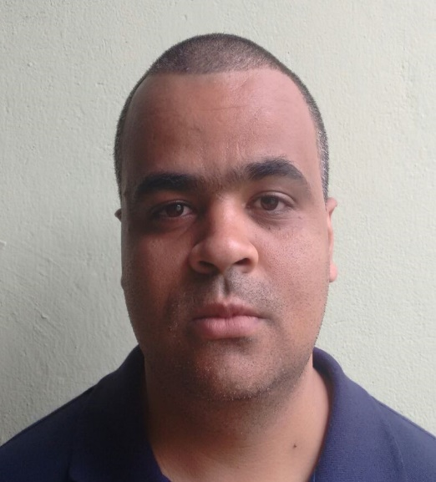
Marcos Papa
Front-End free lancer

Sobre mim
Desenvolvedor Front-End formado em Tecnologia em Análise e Desenvolvimento de Sistemas pela UNIFRAN. Técnico em Gestão empresarial pelo SENAC-MG. Realizei vários cursos preparatórios e de aprimoramento profissional pela UDEMY, ORIGAMID, CFB Cursos e Curso em Vídeo.

Contato
Rua Braz da Costa, nº 115,
Jardim Natália, Araxá-MG, Brasil.
+55 34 98884-7402
marcos_papa@hotmail.com

PROJETOS
Caça-Fantasmas O projeto é uma página de fictícia de serviços da empresa Caça-Fantasmas. Foi criado com base em layout disponibilizado pela w3schools com a finalidade de praticar e demonstrar os meus conhecimentos em HTML, CSS e JS. Pode ser acessado em: https://chipper-mooncake-77b378.netlify.app/

NUBANK COPY Uma cópia do site do NUBANK. Site responsivo criado para demonstrar e praticar os meus conhecimentos na área front-end. Pode ser acessado em: https://marcosamanciopapa.github.io/nuCopy/

Modal Responsivo Um modal que se adapta a vários tipos de tela. Criado para praticar o conceito de responsividade. Pode ser acessado em: https://marcosamanciopapa.github.io/modalResponsivo/

Formação escolar

2016 - 2018 Tecnologia em Análise e Desenvolvimento de Sistema
Universidade de Franca

2008 – 2010 Técnico em Gestão Empresarial
SENAC-MG

CURSOS
JavaScript do iniciante ao mestre
UDEMY

Curso completo de desenvolvimento web
UDEMY

HTML5, CSS e JavaScript na prática
UDEMY

Design Gráfico e UI/UX
UDEMY

